Навигатор по атласу
Атлас профессий – это подборка и описание профессий и специальностей для людей с ограниченными возможностями здоровья и инвалидностью. Он помогает сориентироваться в выборе профессии/специальности, профессионального обучения, учитывая как способности и интересы, так и ограничения, связанные с инвалидностью и ограниченными возможностями здоровья. Атлас разработан для старшеклассников, будущих абитуриентов, родителей с целью повышения их знаний о профессиях и планирования дальнейшей профессиональной деятельности в будущем.
Как пользоваться атласом:
- название отрасли в профессии – это область экономики, к которой относится конкретная профессия/специальность. Она определяется видом производства, услуг или знаний, на которых сосредоточена профессиональная деятельность. Отрасль показывает, в каком секторе экономики специалист применяет свои навыки и компетенции.
- систематизированный перечень профессий и специальностей – подборка и описание профессий по отраслям экономики Московской области, необходимые знания и навыки в профессиональной деятельности

Условные обозначения:
Нозологии
 | Нарушения зрения | 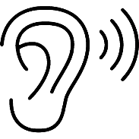 | Нарушения слуха |  | Аутистический  спектр
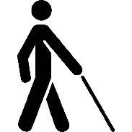 | Нарушения ОДА  (мобильные) |  | Нарушения ОДА  (на коляске)

Навыки
 | Работа с людьми |  | Работа с документами
 | Законодательство |  | IT-технологии
 | Психологическая помощь |  | Программирование
 | Анализ данных |  | Управление финансами
 | Реклама (связь с общественностью) |  | Менеджмент
 | Образование |  | Творческая деятельность
 | Культура |  | Разработка стратегии
 | Разработка информационных систем |  | Информационная безопасность
 | Разработка веб-приложений |  | Садоводство
 | Ботаника | 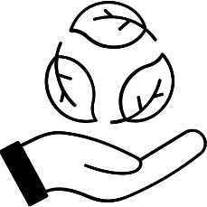 | Экология
 | Библиотечное дело |  | Психология
 | Сервис |  | Графика и визуальные эффекты
 | Организация и управление  съемочным процессом |  | Дизайн

